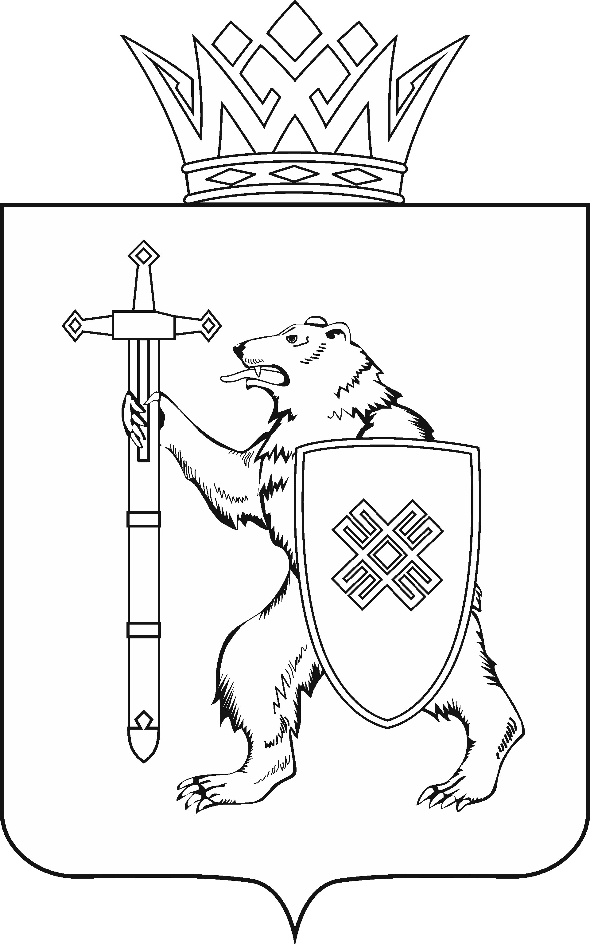
МАРИЙ ЭЛ РЕСПУБЛИКЫН КУГЫЖАНЫШ ПОГЫНЖО  АГРОПРОМЫШЛЕННЫЙ КОМПЛЕКСЫМ ВИЯҥДЫМЕ, ЭКОЛОГИЙ ДА ПӰРТӰС ДЕНЕ ПАЙДАЛАНЫМЕ ШОТЫШТО КОМИТЕТ  Ленин проспект, 29-ше,  Йошкар-Ола, 424001 |  | ГОСУДАРСТВЕННОЕ СОБРАНИЕ РЕСПУБЛИКИ МАРИЙ ЭЛ  КОМИТЕТ  ПО РАЗВИТИЮ  АГРОПРОМЫШЛЕННОГО  КОМПЛЕКСА, ЭКОЛОГИИ И ПРИРОДОПОЛЬЗОВАНИЮ  Ленинский проспект, 29,  г. Йошкар-Ола, 424001
Тел. (8362) 64-14-16, 64-13-95, факс (8362) 64-14-11, E-mail: info@gsmari.ru

ПРОТОКОЛ № 54

ЗАСЕДАНИЯ КОМИТЕТА

11 ноября 2022 года  11.30 | Зал заседаний  Государственного Собрания Республики Марий Эл
ПОВЕСТКА ДНЯ:

1. О проекте закона Республики Марий Эл «О внесении изменения в статью 7 Закона Республики Марий Эл «О регулировании отношений в области налогов и сборов в Республике Марий Эл».
Комитет решил:
1. Внести доработанный проект закона Республики Марий Эл «О внесении изменения в статью 7 Закона Республики Марий Эл «О регулировании отношений в области налогов и сборов в Республике Марий Эл» на рассмотрение Государственного Собрания Республики Марий Эл.
2. Направить на заключения в Управление Министерства юстиции Российской Федерации по Республике Марий Эл, прокуратуру Республики Марий Эл, Правительство Республики Марий Эл, Государственную счетную палату Республики Марий Эл, доработанный проект закона Республики Марий Эл «О внесении изменения в статью 7 Закона Республики Марий Эл «О регулировании отношений в области налогов и сборов в Республике Марий Эл».

2. О проекте закона Республики Марий Эл «Об установлении ставки единого сельскохозяйственного налога на территории Республики Марий Эл».

Комитет решил:
1. Внести доработанный проект закона Республики Марий Эл «Об установлении ставки единого сельскохозяйственного налога на территории Республики Марий Эл» на рассмотрение Государственного Собрания Республики Марий Эл.
2. Направить на заключения в Управление Министерства юстиции Российской Федерации по Республике Марий Эл, прокуратуру Республики Марий Эл, Правительство Республики Марий Эл, Государственную счетную палату Республики Марий Эл, доработанный проект закона Республики Марий Эл «Об установлении ставки единого сельскохозяйственного налога на территории Республики Марий Эл».

3. Об обращении охотников Параньгинского района Республики Марий Эл о внесении изменения в Закон Республики Марий Эл «О регулировании отдельных отношений в области охоты и сохранения охотничьих ресурсов на территории Республики Марий Эл» в части порядка распределения разрешений на добычу копытных животных и медведя.
Комитет решил:
1. Информацию, представленную министром природных ресурсов, экологии и охраны окружающей среды Республики Марий Эл о практике применения Закона Республики Марий Эл от 2 августа 2011 года № 49-З «О регулировании отдельных отношений в области охоты и сохранения охотничьих ресурсов на территории Республики Марий Эл» принять к сведению.
2. Продолжить парламентский контроль за ходом реализации Закона Республики Марий Эл от 2 августа 2011 года № 49-З «О регулировании отдельных отношений в области охоты и сохранения охотничьих ресурсов на территории Республики Марий Эл».
3. Направить настоящее решение депутату Государственного Собрания Республики Марий Эл Павлову А.Е.

4. О подготовке региональной программы, направленной на улучшение качества профессионального образования и подготовки кадров для агропромышленного комплекса республики.
Комитет решил:
Информацию принять к сведению.

5. О ходе реализации Закона Республики Марий Эл от 24 сентября 2021 года № 51-З «О поддержке ведения гражданами садоводства и огородничества для собственных нужд в Республике Марий Эл».
Комитет решил:
1. Информацию, представленную Правительством Республики Марий Эл принять к сведению.
2. Продолжить парламентский контроль за ходом реализации Закона Республики Марий Эл «О поддержке ведения гражданами садоводства и огородничества для собственных нужд в Республике Марий Эл».
6. О представлении к награждению Почетной грамотой Государственной Думы Федерального Собрания Российской Федерации члена Президиума Государственного Собрания Республики Марий Эл, председателя Комитета по развитию агропромышленного комплекса, экологии и природопользованию Новикова Аркадия Арсентьевича.
Комитет решил:
1. Предложить Государственному Собранию Республики Марий Эл обратиться с ходатайством о представлении к награждению депутата Государственного Собрания Республики Марий Эл Новикова Аркадия Арсентьевича Почетной грамотой Государственной Думы Федерального Собрания Российской Федерации за существенный вклад в развитие законодательства и парламентаризма в Российской Федерации, многолетний и добросовестный труд.
2. Внести проект постановления Государственного Собрания Республики Марий Эл «О представлении к награждению Почетной грамотой Государственной Думы Федерального Собрания Российской Федерации» на рассмотрение Государственного Собрания Республики Марий Эл.

7. Разное.

